Studioszene 2019
Sennheiser und Neumann präsentieren Equipment für (Home-) Recording und Podcasting

Wedemark/Köln, 30.08.2019 – Auf der Studioszene 2019 zeigt Sennheiser am 6. und 7. September in der XPOST in Köln sein breites Audioportfolio. Im Fokus des gemeinsamen Stands mit Neumann (Standnummer A1-A3) stehen Mikrofone und Audiolösungen für Musiker und Podcaster.

Podcaster und Musiker haben ähnliche Ansprüche an ihr Equipment: Sie brauchen Lösungen, die einfach zu bedienen und auch in semiprofessionellen Studioumgebungen oder unterwegs hervorragende Ergebnisse liefern. Sennheiser und Neumann kennen diese Bedürfnisse genau und zeigen bei der Studioszene das passende Portfolio. Für „Bedroomproducer“ und -podcaster ist das MK 4 Digital attraktiv: Das Kondensatormikrofon mit großer Membran eignet sich für eine hochauflösende und warme Stimmaufnahme in den eigenen vier Wänden, der Anschluss erfolgt direkt über USB und macht somit ein zusätzliches Interface überflüssig. Ansonsten sind mit dem MK 4 und dem MK 8 auch Großmembranmikrofone mit XLR-Anschluss dabei.

Das MK 4 Digital ermöglicht eine hochauflösende und warme Stimmaufnahme und lässt sich ohne zusätzliches Interface über USB verbinden – perfekt für Podcaster und Musiker | 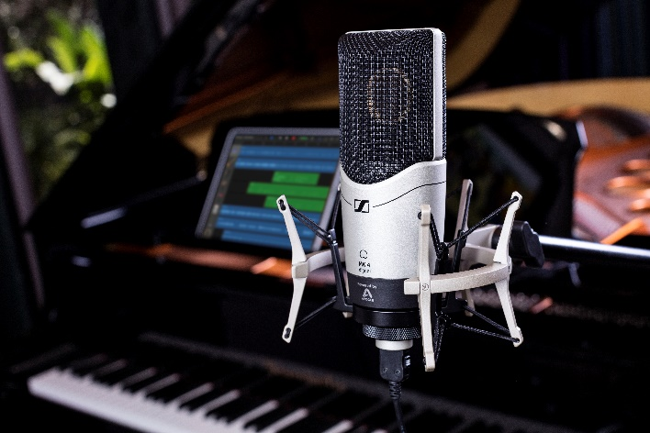

Bei mobilen Produktionen bietet sich das HANDMIC DIGITAL an: Das robuste Handmikrofon schützt vor Wind- und Nebengeräuschen und sorgt unterwegs für klare Sprachverständlichkeit – Vorverstärker und A/D-Konverter sind direkt onboard. Abgerundet wird die Mikrofonauswahl durch die evolution 900 Serie, deren Instrumentalmikrofone anspruchsvollen Klang und unübertroffene Verlässlichkeit für Liveauftritte vereinen und sich für vielseitige Instrumentenabnahmen eignen – von Drums und Percussion über E-Gitarre und -Bass bis hin zu Orchestern und Flügeln.

Für das Monitoring zeigt Sennheiser mit dem HD 25, dem HD 200, dem HD 280 Pro und dem HD 300 Pro auch passende Kopfhörer für verschiedene Abhörsituationen.

Abgerundet wird das Portfolio von Neumann-Highlights wie den DSP-kontrollierten KH 80 Studiomonitoren und dem KH 750 Subwoofer, den NDH 20 Studiokopfhörern mit linearem Klang oder der Neuauflage des legendären U 67 Großmembran Röhrenmikrofons.

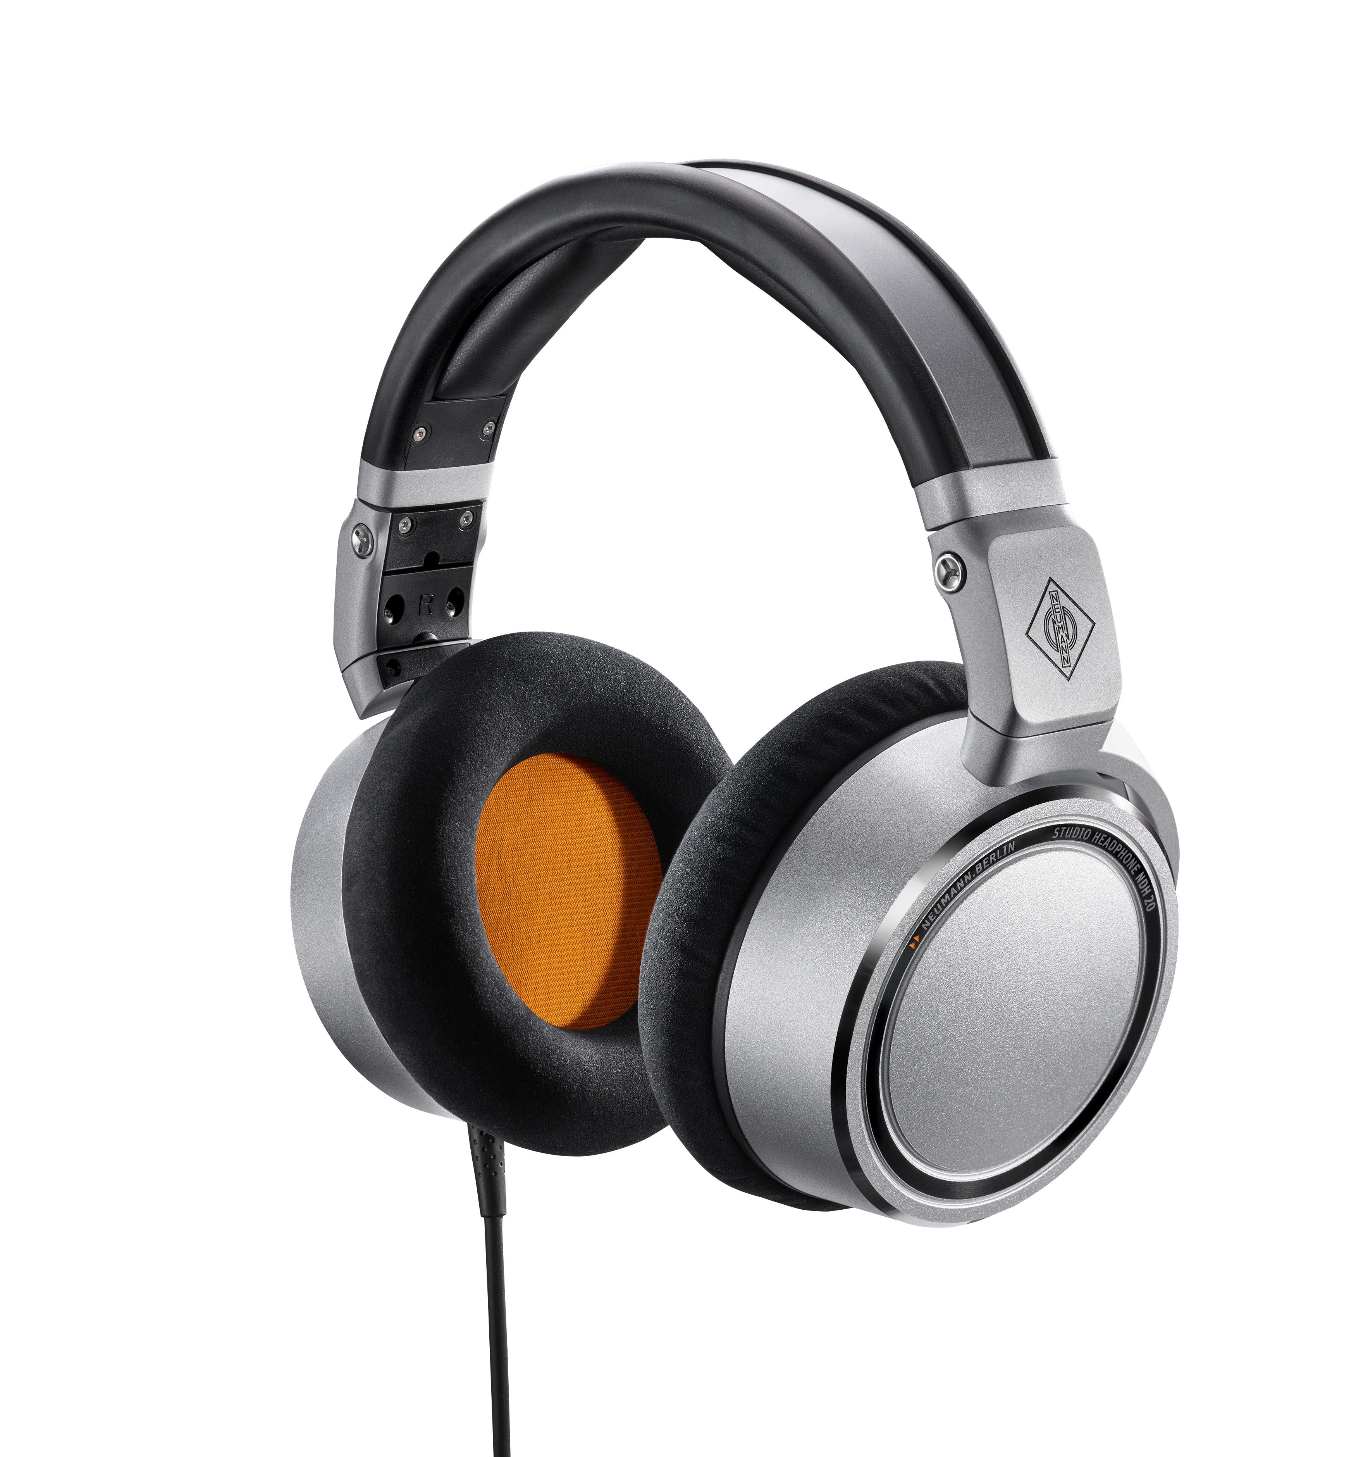 | Der NDH 20 ist ein geschlossener Studiokopfhörer, der hohe Schallisolation mit einem sorgsam ausgewogenen Klangbild und überragender Auflösung verbindet.

Für Musiker und Toningenieure ist die Mikrofonierung und Aufnahme des Drumsets häufig eine besonders komplexe Herausforderung. Da vor allem im Hobbybereich oft die Möglichkeiten für eine gute Schlagzeugaufnahme fehlen, schaffen Sennheiser und Neumann mit dem virtuellen Drum-Instrument „DrumMic’a!“ (www.drummica.de) für den KONTAKT 5 PLAYER von Native Instruments Abhilfe. Das kostenlose Software-Paket beinhaltet knapp 13.000 hochqualitative Samples (mehr als 9 GB) und kann sowohl Standalone betrieben als auch als Plug-in in alle gängigen Sequenzer eingebunden werden. An beinahe jedem Einzelinstrument des Schlagzeugs kann per Mausklick zwischen verschiedenen Mikrofonmodellen von Sennheiser und Neumann umgeschaltet werden.

Da vor allem im Hobbybereich oft die Möglichkeiten für eine gute Schlagzeugaufnahme fehlen, schaffen Sennheiser und Neumann mit dem virtuellen Drum-Instrument „DrumMic’a!“ für den KONTAKT 5 PLAYER von Native Instruments Abhilfe. | 
Damit Musiker und Podcaster besonders von der Expertise von Neumann und Sennheiser profitieren, finden zwei Vorträge während der Messe statt. „Der Weg zum optimalen Audio Monitoring“ wird am Freitag, den 06.09., von Dipl. Ingenieur Andreas Karsten erläutert (19:30-20:15). Am Samstag, den 07.09., gibt Hans-Martin Buff Tipps zum „Recording von Vocals und Gitarren – Singer-Songwriter im Homestudio“ (11:30-12:30).

Besuchen Sie Sennheiser und Neumann am 6. und 7. September 2019 bei der Studioszene in der XPOST Köln am Stand A1-A3 und erleben Sie das breite Portfolio für Podcaster und Musiker.

Über Sennheiser und Neumann
Die Zukunft der Audio-Welt zu gestalten und für Kunden einzigartige Sound-Erlebnisse zu schaffen – dieser Anspruch eint Sennheiser Mitarbeiter und Partner weltweit. Das 1945 gegründete Familienunternehmen ist einer der führenden Hersteller von Kopfhörern, Lautsprechern, Mikrofonen und drahtloser Übertragungstechnik. Seit 2013 leiten Daniel Sennheiser und Dr. Andreas Sennheiser das Unternehmen in der dritten Generation. Als Teil der Sennheiser-Gruppe ist die Georg Neumann GmbH – bekannt als „Neumann.Berlin“ – der weltweit führende Hersteller von Studiomikrofonen. Zahlreiche Produkte des 1928 gegründeten Unternehmens sind mit internationalen Preisen für technische Innovation ausgezeichnet worden. Seit 2010 bringt Neumann.Berlin seine Erfahrung auf dem Gebiet der elektroakustischen Wandlertechnik auch in den Bereich der Studiomonitore ein; seit kurzem gehören auch Studiokopfhörer zum Portfolio. Der Umsatz der Sennheiser-Gruppe lag 2018 bei 710,7 Millionen Euro. www.sennheiser.com | www.neumann.com

Sennheiser Pressekontakt

Stefan Peters
stefan.peters@sennheiser.com
+49 (5130) 600 – 1026

